Funící LOKOmotiva

Časopis berounského horolezeckého oddílu Lokomotiva beroun
Číslo II./2002, ročník III.
vyšlo 18. 3. 2002
S laskavým svolením šefredaktora Michala Hlaváče Dočasně Vydává:
Anna Reschová, e-mail: ap.reschici@quick.cz
redakční uzávěrka příštího čísla: 30. 4. 2002

!!! ZASÍLÁNÍ TOHOTO ČASOPISU JE MOŽNO ZDARMA OBJEDNAT ČI ZRUŠIT NA VÝŠE UVEDENÉ EMAILOVÉ ADRESE !!!

Kalendář akcí
Oddílové zpravodajství
Damil 2002
Tatry
Novinky a zprávičky z Berounska
Novinky a zprávičky z Čech a ”okolí”

Novinky ze světa
Lezecké oblasti
Řečičky
Odkazy
Inzerce

Kecy redaktora
Tak mám za sebou první letošní pád. Ovšem musím říct, že ne ze skály, ale z koně a to hned v lednu. S tím jak vylezlo sluníčko a rtuť teploměru se vyšplhala nad 10°C, někteří už nedočkavě běželi lézt na Alkazar či na Roviště a já vyrazila na pěknou vyjížďku. Je pravda, že „falešné jaro“ působilo i na mojí mladou a energickou kobylku, která jen nerada poslouchala. Při poslednim cvalu se prostě rozhodla, že se pořádně proběhne buď se mnou nebo beze mne. Sebrala to se mnou a v remízku mne setřásla. Bohužel se mi do cesty postavil košatý hloh. Blembák mi moc nepomohl při setkaní s větvemi. Nicméně kotoul jsem v pohodě dokončila, ale půlka hlohu lehla. Odnesla jsem to naštěstí jen naraženým loktem a škrábancem na hlavě, který mi vynesl čtyři stehy. Jsem v pohodě, zase bohatší o jednu zkušenost a ...co mne nezabije, to mne posílí... Ještě tu noc se v JK Vanilka narodilo hříbátko, které dostalo jméno „Bohudík“. Pěkně jsme ho šampáněm přivítali na svět.
Tak užívejte jara, krásných dní a přeji Vám co nejméně karambolů.
Hore Zdar Anička

Kalendář akcí

23. 3. 2002 Jeskyňářský bál od 20 hod v restauraci Eldorádo v Berouně na Jarově. Sál je kapacitně omezen, takže čím dřív, tím líp. Zve Vás Kuba Zelinka

25. 4. 2002 FBI (Folk and Blues Imitation) Band, kde hraje i náš kamarád Vašek Schwarzinger, vystoupí v Blues Baru v Liliové ulici na Starém Městě v Praze. Začátek v 21 hod. Vřele doporučuje Petr Resch

18. 5. 2002 25. ročník Vodáckého maratónu na Berounce, trasa Dolany – Nezabudice, tj. 58 říčních kilometrů. Prezentace 6.45 – 7.45 hod a v 8 hod start první posádky. V 17 hod je časový limit pro dokončení závodu. Po vyhlášení vítězů následuje hudba (skupina Noví Vodáci), tanec, ženy, víno a zpěv. Bližší informace a přihlášky, které zasílejte nejpozději do 10.5. 2002, získáte u organizátora Josky Urbánka (urbanek.m@atlas.cz).

18. – 19.5. 2002 Víkendový zájezd do skal. Víkendová akce v méně známých skalních oblastech ČR. Tentokrát jsou to Horní skály v Lužických horách.

1. 6. 2002 Berounský Tvrďák 2002 – Již šestý ročník tradičně netradičního triatlonu: plavání, kolo, běh, možná i nějaké lezení. Organizuje Petr Resch & spol.

27.7. – 3.8. 2002 Ostrov -Týdenní zájezd na písek. Vhodné i pro rodiny s dětmi. Organizuje Jirka Novotný (novotny.jiri@gzcd.cz)

27.7. – 8. 8. 2002 Alpy - horo-tábor pro děti od 11 do 17 let. Organizuje Laděna Bimboška Bímová (bimova@mbox.dkm.cz). Bližší info bude zveřejněno koncem února na stránkách horosvazu.

3.– 10. 8. 2002 Ostaš – organizuje Petr Resch (kdo bude mít zájem o ubytování v chatce, ať dá co nejdříve vědět na email: ap.reschici@quick.cz kvůli rezervaci)

konec srpna Letní Tatry

14. 9. 2002 Babí léto na Kyselce v Bílině – již čtvrtý ročník folk, country, bluegrass, prostě hudebního festivalu, který organizuje Jindra Hakim Luňák. Začíná se obvykle kolem poledne v areálu letního koupaliště a campu v Bílině na Kyselce pod Bořní a končí se nad ránem. Pro děti bývají připraveny různé atrakce a soutěže. Čeká Vás kvalitní muzika a jako zlatý hřeb večera vystoupí kapely COP a POUTNÍCI. Můžete to spojit i s lezením na Bořni.

18. – 20. 10. 2002 Kolešov – sraz oddílu. Organizují Chalupovi (ggs@quick.cz )

14. 12. 2002 Poslední slanění

21. 12. 2002 Vánoční pohár. Závody na stěně v Lokomotivě Beroun. Kategorie: 7-10 let, 11-14 let, 15-17 let (organizuje Petr Resch)

Silvestrovské radovánky - Obvykle zájezd do teplých krajin mezi Vánocemi a Novým rokem.

11. 1. 2003 Berounský pohár 2003 - Závody III. kategorie v lezení na obtížnost na umělé stěně v Lokomotivě Beroun. Organizují bratři Reschovi (ap.reschici@quick.cz)

12. 1. 2003 Lety Open 2003 Boulderové závody na soukromé stěnce Karla Hegra v Letech u Dobřichovic. (staví Petr Resch a Karel Hegr)

Úvodní strana

Oddílové zpravodajství

Fotky a info o lednových závodech Berounský pohár 2002 a Lety Open 2002 najdete na stránce www.mount.cz

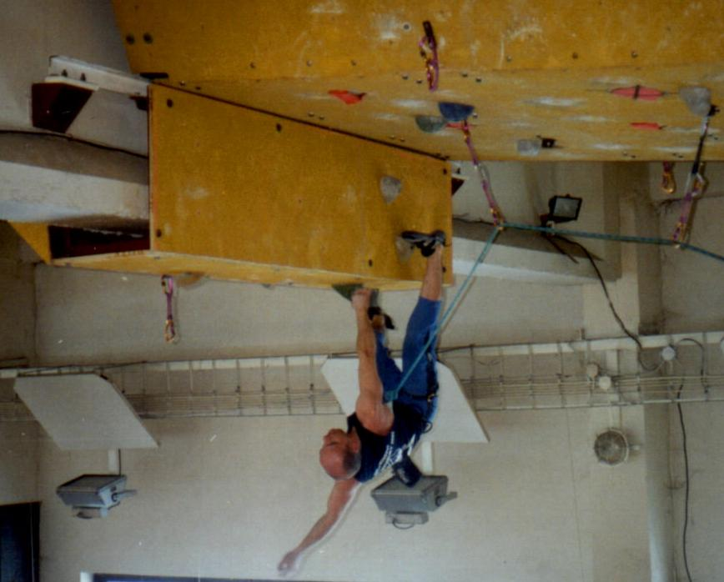
Vašek Malina ve finálové cestě.

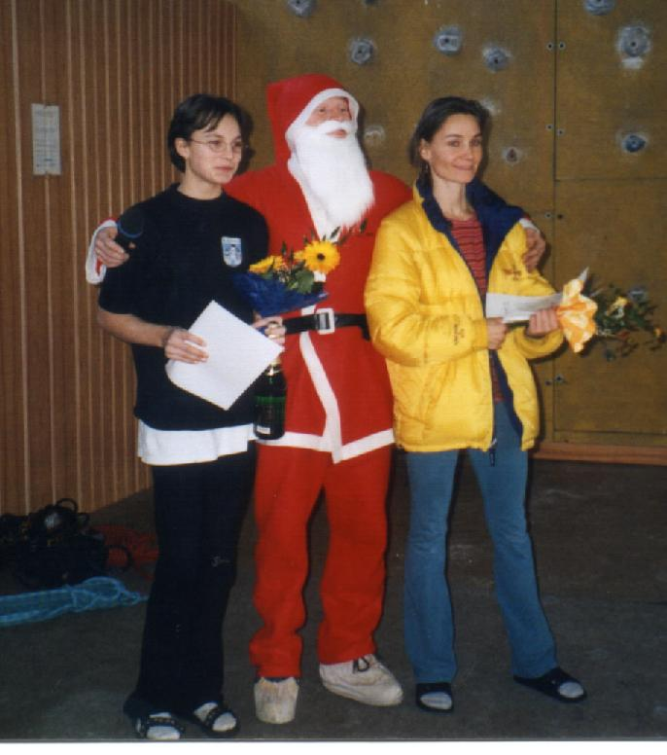
Vítězky Berounského poháru 2002

SAUNA OPEN 2002
V sobotu 9. 2. 2002 proběhli v Plzni boulderové závody pořádané USK Plzeň. Z Berouna vyrazila skupinka ve složení: Petr Resch, Zdeněk Resch a Karel Hegr. A musím říct, že se tato skupina berounský borců vůbec nenechala zahanbit, ba si vedla velice dobře. Na startovním poli se setkalo 28 závodníků. Karel po kvalifikaci a semifinále nastupoval do finále jako čtvrtý, Zdenda postupoval pátý a Petr se dělil o první až druhé místo. Na bedně berouňáci sklidili potlesk. Celkově první Petr, druhý Zdeněk a na třetím místě skončil Jiří Přibyl. Karel se umístil na celkovém 7. místě. Pěkný výkon kluci!!!
Více se můžete dočíst na http://www.lezec.cz/clanek.php?key=508
http://www.lezec.cz/clanek.php?key=500&lim=10&=&caut=
- ar –
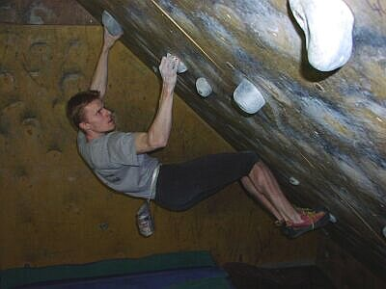

DDD (docela dost dobrej) víkend
9. a 10. února jsme měli poprvé letos možnost ověřit formu v polovině zimní tréninkové periody a pro berouňáky to dopadlo veleúspěšně.
V sobotu se silná sestava bratří Reschů a Karla Hegra vypravila na závody do Plzně. Podpořeni jsme byli ještě dvěma fanoušky v podobě Jindry a Aničky.
Sauna open. Tradiční závod v boulderingu, kde se už asi pět let scházejí lezci zejména ze západních Čech byl tentokrát okořeněn účastí několika silných borců, kromě nás tu byl Rosťa Štefánek, Jirka Přibyl (5.MČR, považovaný za nejlepšího boulderistu v Praze, 3. na boulderongovém poháru ve Třinci), Kuba Halváček (2.MČR), místní borec Jirka Šimandl a další.
Kvalifikace byla lehká a tak topování boulderů prvním pokusem byla samozřejmost. V semifinále už to bylo horší, obou topů stylem flash dosáhl pouze Petr Resch a Jirka Přibyl. Ze čtvrtého místa postoupil do finále Karel Hegr a z pátého Zdenda, který jeden semifinálový boulder pokazil na nástupu. Finále přitvrdilo, ale zejména to první se dalo lézt. Trochu mě mrzelo, že jsem ho nedal OS, ale ani přelez na druhý pokus nikdo nezopakoval. Zdenda ho dal třetím a protože se až na vrchol nikdo jiný nedostal, bylo o pořadí víceméně (díky systému topů a zón) rozhodnuto již před posledním finále. To bylo víceméně nelezitelné, takže hurá.
Výsledky:
- Petr Resch
- Zdenda Resch
- Jirka Přibyl
- Kuba Hlaváček
- Rosťa Štefánek
- Jirka Šimandl
- Karel Hegr

Mezi ženami kralovala mladá a tím pádem také nadějná Světlana Kadlecová.

Aby toho nebylo málo, přemluvil jsem (velmi snadno) v neděli odpoledne Adama Voldána k rychlovýpadu na Roviště a za stálého střídání sluníčka a deště jsem přelezl nádhernou novou cestu vlevo od Haftyho “Kamasutra” za 10-. Ani Adam si rozhodně nemohl stěžovat a docela slušně si zalezl (OS 6+).
- pr –

Úvodní strana

Nácvik horo- a lezeckých dovedností
DAMIL 2002

V sobotu 23.3.2002 proběhl už nepočítaný ročník „Nácviku“, tentokrát po delší době jako povinná akce. Díky zřetelné propagaci byla tentokrát účast na akci důstojná, viz seznam účastníků akce, hostů a omluvených neúčastí. Je věcí výboru, aby včas vyjádřil osobám s neomluvenou neúčastí přiměřenou důtku dříve, než budou z oddílu podle schválených stanov vyloučeni.
Počasí k nám bylo nakonec přece jen přiměřeně vlídné, byť mohlo být i vlídnější. Celý „Nácvik“ se skládal z těchto činností: Instalace pádostroje, jištění a chytání pádů, výstup po laně, založení a údržba ohně, deinstalace pádostroje a nakonec se zájemci přesunuli do restaurace v Tetíně, kde byla celá akce neformálně završena.
V této zprávě chci poděkovat všem, kteří mně pomohli s instalací celého zařízení a jeho obsluhou. Tím jsem se mohl věnovat výhradně nácviku jištění a chytání pádů. Každý z účastníků si mohl vyzkoušet chytání nejméně dvakrát a když měl zájem tak i vícekrát. První pád byl chytán do osmy a druhý do poloviční lodní smyčky.
Obecně můžu konstatovat, že všichni účastníci, včetně hostů nacvičovanou problematiku zvládli. U jištění osmou jsem shledal drobné nedostatky výjimečně. Opačně tomu bylo při jištění poloviční lodní smyčkou. S jejím provedením byly větší či menší problémy. Bohužel nešlo posoudit rozdíl v jištění osmou a poloviční lodní smyčkou díky tuhému a vlhkému lanu. Tedy při chycení pádu nebylo možné vynutit řízený prokluz lana.
Karel Ž. poté předvedl účastníkům postupy při slanění do volného prostoru včetně praktických ukázek. Zájemci si předvedené postupy mohli vyzkoušet.

Na závěr chci říct toto: Pro zkušené lezce může být chytání pádu ztrátou času, ale pro nováčky nutnou zkušeností. Bylo na nich vidět, že netuší, co je čeká, často před uvolněním pneumatiky předběžně padali na zem … Na druhé a další pokusy to už bylo nesrovnatelně lepší. A za rok si to mohou zase připomenout. Nebo si mohou vyzkoušet něco nového.
V neposlední řadě se ukázalo s jakou jasnozřivostí jsme navrhli a instalovali fixní zařízení na Damilu. V současnosti to nemá chybu a celé zařízení umožňuje ve velmi krátkých cyklech opakovat simulované pády. Úctu si zaslouží Honza M. a Petr R., kteří návrh svými vlastními silami realizovali.

Docházková listina (32 členů, 4 hosté, 1 pes)

Členové HO v náhodném pořadí:
Kutil, Vaněk, Moucha, Šesták, Voldán A., Šaroun, Jurajda, Chalupa J., Trenčinský, Hlaváč, Dejm J., Pilbauer, Salák, Šramota, Urbánek, Mestek, Krupička, Černý, Krumpholcová, Tippl, Kuda, Resch Z., Urban R., Švec, Žák, Míka,
nechytající: Kopecký, Resch P., Reschová A., Reschová P., Novotný, Chalupová S.
Hosté: Chalupa Fr., Chalupa Honza, Horáková a ještě jedna slečna a jeden pes.
Omluvy: Ambroz, Plot, Frdlík (speleo), Zelinka (speleo), Zahradník (cizina), Suk (cizina), Balý (škola), Hegr (cizina).
- jn -

Damil
23.02. se díky organizačním schopnostem Jirky Novotného opět konal “Damil” ve své bývalé kráse. Teda počasí stálo za prd, ale účast byla hojná. Lidi se vzájemně podivovali, kdo že to do toho oddílu vlastně patří a snad se i něco naučili. Bohužel jsem tam byl velmi krátce, vzhledem k rodinným povinnostem a závodům druhý den, ale stihl jsem postřehnout, že skoro polovina lidí neumí chytit pád do polovičního lodního uzle. Příští rok se pokusím připravit nějaký nácvik zachraňovacích technik, viděl bych to na dvojice Adam Voldán – Míla Šramota, Martin Plot – Filip Zahradník a Vašek Ambroz s někým. Taky doufám, že nám napřesrok trochu líp vyjde počasí a zkusím zorganizovat nějaké tekuté občerstvení připravené na ohni.
- pr –

Úvodní strana

Přebor Českého ráje – JIČÍN

V neděli 24. 2. 2002 jsem zavítal do Jičína na pěknou novou stěnu, kde se konal Přebor Českého ráje. Pořadatele zcela evidentně zaskočila účast, jednak počet startujících, ale i kvalita. Na startovním poli se utkalo 64 závodníků a 17 závodnic. Díky počtu se závody vlekly, díky kvalitě šlo hodně lidí do finále – 24 mužů. Ale jinak asi těžko lze říci, že by měly závody nějakou chybu, zvláště když začalo finále, které vedlo z jedné strany obloukem přes strop a sestupem na druhou stranu do topu, který byl metr nad zemí. Kde se člověku povede, že si může osahat topový chyt. Cesta měla několik boulderových míst, což se stane vždy, když staví někdo, kdo neleze příliš těžké věci, ale přesto lezce pěkně rozřadila. Někoho možná i trochu rozladila, to když dotyčný spadnul v boulderu, aniž by mu nateklo. Já jsem se přes řadu tlaků a křížů proboulderoval až do míst, kde se setupovalo za boule z říše snů a tím pádem jsem asi jedinej spadnul na vytrvalost. Nicméně o pět metrů dál, než všichni soupeři, za což mi bylo odměnou lano Mammut.
Pořadí: 1. Petr Resch – HO Beroun
2. Radim Nosek – Hodkovice
3. Štěpán Stráník – OSL Choceň
4. Václav Malina – HO Ruzyň
- Jiří Dragoun – HO Beroun, Ultra Ant
- pr –

Hledáme spolehlivé spoluvedoucí kroužku začátečníků.
Vzhledem k zaneprázdněnosti Zdendy Resche bych potřeboval, aby mi někdo pomohl se začátečníky. Jde o to, fyzicky být přítomen jednou týdně na stěně a dohlížet na bezpečnost dění na ní. Počítám s tím, že to dál povedu, ale někdy se stane, že jsem pracovně mimo a potřebuji záskok.
Petr Resch

Karel Hegr zopakoval jako zřejmě první druhou nejtěžší cestu na Rovišti „Zlatý koule“. Namísto autorem navrhovaných 9+/10- by to hodnotil asi tak na 9+. K přelezu mu stačily dva pokusy a vydatné rady autora. Zdendovi Reschovi přelez o vlásek unikl. Poté se oba siláci jali zkoušet nejnovější pecku „Kamasutra 10-“. Vzhledem k únavě a vlhkosti jednoho chytu to nepustilo. Nicméně je to jasné, že je to hodně těžký.
- pr –

Vašek Ambroz působí delší dobu ve Španělsku. Poslední zpráva zní: „Sháním mrkev na nos sněhuláka, napadl tady sníh“.
- pr -

Martin Suk a Filip Zahradník se v únoru pohybovali po Bolívii a Chile. O jejich putování, úspěších a neúspěších se dočtete na stránkách www.mount.cz v odkazu „Aktuální zprávičky z expedice na nejvyšší sopku světa“.

„Rychlý kola, dobrý gumy“ je název nové srbské cesty, která je asi poslední „velkou“ linií oblasti. Nalézá se na Matterhornu vpravo od Direttissimy. Kdysi jí rozdělal Standa Rataj a nyní přelezl Petr Resch. Klasifikace asi 9+ a cesta má jeden zajímavý primát: nejmenší chyt, který jsem kdy chytal. Výhodu tu mají lezci s vyšším množstvím podkožního tuku na prstech, dva z nich je totiž nutné rozplácnout na jakousi nerovnost a přesunout se doleva. Po přelezení tohoto klíčového kroku čeká ještě deset metrů osumplusky, kterou jsem vloni dvakrát zkazil.
- pr –

Vysoké Tatry 2002
V druhém březnovém týdnu (od 9. do 16.3.) vyjela skupinka členů oddílu na obvyklý zimní týdenní pobyt do Vysokých Tater. Před odjezdem to vypadalo, že nás bude třináct, což spolu s tím, že jsme odjížděli v pátek nevěštilo nic dobrého. Ve vlaku se však nakonec shromáždilo jen deset ke všemu odhodlaných dobrodruhů, ostatní dali přednost práci či odpočinku.
Naši zvědové na Slovensku hlásili, že kvalita služeb na Slizeskom dome ve Velické dolině by se po letech nepříliš utěšených poměrů měla zlepšovat, takže jsme letos zvolili právě Slezák, kde berounský oddíl nebyl na týdenním pobytu již řadu let. Ve vlaku tentokrát překvapivě nedošlo k žádným konfliktům se železničním personálem ani nikdo nechtěl cestovat na netopýra (Frantovi dokonce zbylo několik plechovek piva), takže v sobotu před polednem jsme již supěli s vynáškou lesem ze Smokovce směrem k Velické dolině.
Některé prostory hotelu prošly v uplynulých letech částečnou rekonstrukcí, naše pokoje nejlevnější kategorie (s průkazem ČHS 252,- SKK/noc + místní lázeňský poplatek 9,- SKK) však stále plně odpovídaly socialistickému realismu. Na hotelu bylo, navzdory vrcholu zimní sezóny a skvělému počasí, jen minimum hostů. Personál se choval vcelku vstřícně a úspěšně se rozvíjející těsnější vztahy byly (ke smutku některých účastníků) drasticky přervány obvyklou výměnou personálu uprostřed týdne. Kvalita služeb a ochota zaměstnanců byla odpovídající, jenom kuchař by se měl zlepšit. Točený Zlatý bažant byl za drtivých 27,50 SKK. Pro zájemce o letní pobyt: na hotel se teď smí autem, ale je třeba rezervovat parkovací místo předem a platí se parkovné 290,- SKK/den.
Sněhové podmínky odpovídaly spíše květnu než první polovině března – na jižních svazích vykukovaly i ve výškách nad 2000 m trávníky a skalní partie měly v podstatě letní podmínky. Žleby měly optimální sněhové poměry na výstupy a sestupy, horší pro sjezdy na lyžích a prknech. Ledy byly malé a tekla pod nimi voda. Počasí jinak ale bylo kromě prvního trochu větrného dne po celý pobyt skvělé. Díky tomu stanul někdo z účastníků výpravy téměř na každém z vrcholů lemujících Velickou dolinu (kromě pár bezvýznamných věžiček). Malé množství sněhu příliš nesvědčilo cestám zimního charakteru (i ve spodní části Krčmářáku byl několik m vysoký práh), takže se lezly hlavně hřebeny a stěny do IV. Stupně obtížnosti. Na Gerlach si došli různými cestami skoro všichni. Po stránce sportovní má asi největší hodnotu skvělý čas Filipa a Honzy na Martince (Sliezsky dom – Polský hřeben – Velický štít – Litvorový štít – Zadní Gerlach – Gerlach, celé od hotelu zhruba za 6 hodin, součet letních časů podle průvodce je 8 hodin). Hoši asi měli v batozích skládací jízdní kola a mírnější úseky hřebene sjížděli. Jinak se žádné obtížné výstupy, které by stály za samostatnou zmínku, nekonaly.
Společenskou stránku akce zajišťovala Jana s kytarou. Degustační skupina porovnávala řízek a pivo na Slezáku s řízkem a pivem na Hrebienku. Co se týče řízku, byl Hrebienok lepší. Za zvláštní zmínku stojí vstřícný vztah členů výpravy k tatranské zvířeně a zvláště ptactvu. Někteří účastníci se neváhali vzdát vlastní snídaně ve prospěch hladovějících havranů. V příštím roce se doufejme dočkáme konečně zimních podmínek a snad bude i více takových hezkých skutků.
- kž -

Úvodní strana

Novinky a zprávičky z Berounska

Po značných úspěších na závodech se řada lidí chystá do Černého domu. Také se dozvídám, že tu už spousta lidí ledacos zkoušela, ale neúspěšně. Značnému ohlasu se těší i nové cesty na Rovišti. Už aby se zase vrátilo jaro, máme se nač těšit.
- pr -
Úvodní strana

Novinky a zprávičky z Čech a ”okolí” (Morava, Slovensko, Zakarpatská Rus)

Novinky z Roviště
Roviště nabízí spoustu lezení nejen pro pohodáře, ale i pro silnější. Nejnověji "Kamasutru" za 10-.

V jediné souvisle převislé stěně na Rovišti už delší dobu čeká na přelez pěkná řádka projektů, z nichž jsem měl tu čest značnou část osobně rozdělat, a tak jsme letos využili včasný příchod jara a hned je vyrazili pozkoušet. A výsledek? To, co se dříve zdálo moc těžké najednou jde. Zatím padl jediný směr, ale doufám, že do budoucna jich ještě přibude.
Nová nejtěžší cesta Roviště se jmenuje "Kamasutra", kvůli "směšným" pohybům prakticky na jednom místě. Klasifikace je 10-, jedná se o věcičku přes čtyři nýty vlevo od Haftyho (alias Posla z Rakovníka). Je to móc pěkný lezení za oblý lišty s nepříliš dobrými stupy. Další projekty, jak jsem řekl, čekají na přelezy, líbilo se mi, jak se hýbal Tonda Páleníček v narovnání "Obladi oblada", což by se mohlo vyšplhat až na deset, reálný je i projekt vpravo od Haftyho, ale to bude asi přes deset. Zkoušet je potřeba i stěnku vpravo od "Nového koření", za poněkud "z říše snů" považuji vlastní projekt vpravo od "Čáry života". Ti, kdož k lezení nepotřebují lano, se dostatečně vyřádí v traverzu "Roll over it", který je podle mě asi 8a - cesta a lze ho prodloužit o dobrých pět metrů na začátku až od dubu. To už bude někde kolem 8b - cesta (v boulderovací klasifikaci se momentálně moc neorientuju, protože jsem teď moc neboulderoval).
Shrnuto a podtrženo, je na Rovišti co lézt. Všechny projekty jsou volné, ale ani cest vyšší obtížnosti tu není málo, pro úplnost:
1) Kamasutra 10-
2) Zlatý koule 9+/10-
3) Roll over it 9+/10-(bouldertrav.)
4) Obladi oblada 9/9+
5) Světlá stezka 9/9+
6) Džezbalet 9/9+ (podle mě)
a několik devítek
Zapsal: Petr Resch, 20.02.2002
Úvodní strana

Novinky ze světa

Drtič skály a ledu, Tyrolan Thomas „Steini“ Steinbrugger zopakoval jedny z nejtěžších mixových cest na světě. Nejprve v prosinci Jasperovu „White out“ (M10) a poté i „Tomahawk“ (M10+/11-). Všechno tohle považuje „Steini“ jako přípravu na závody v mixech, které mu dost slušně jdou. Na MS 2002 v Pitztalu skončit třetí. Nejnovějším přírodním plánem Thomase je zřejmě nejtěžší mixová cesta světa od známého italského borce „Bubu“ Boleho „Mision Impossible“ (M11). Cestu už zkoušel, a přestože jí považuje za nejtěžší, co kdy v přírodě lezl, mělo by to dle jeho slov jít přelézt.
……………………………………………………………………………………………………………………………………………………………………………………………………………..
Silní bratři Schwaigerové se svými nejnovějšími přelezy zařadili mezi absolutní světovou boulderovou špičku. V domácí oblasti Fuchsloch přelezli „Flying Cirkus“ a v Maltatalu „Power of good bye“, obojí 8b+ Fb. Škoda jen, že taky něco obtížného nezopakovalo, což jejich vysoké hodnoty poněkud sráží dolů.
……………………………………………………………………………………………………………………………………………………………………………………………………………..
Manuel Marques zopakoval jako první nejtěžší plotnu na světě „Lacrima“ (8b) ve Fountainebleau. Dle jeho slov by mělo jít spíš o 7c+.
……………………………………………………………………………………………………………………………………………………………………………………………………………..
Dave Graham si připsal třetí přelez „Dreamtime“ (8c Fb) v Tessinu.
……………………………………………………………………………………………………………………………………………………………………………………………………………..
Zlatý cepín za nejhodnotnější horolezecký výstup roku za rok 2001 získal Rus žijící ve Francii Valeri Babanov. Porotu oslnil svým sólo výstupem na Meru central, kde sám vytvořil prvovýstup, který již před ním „zapytlilo“ 15 těžkých expedic.
Další nominovaní:
- ruský tým za prvovýstup na Lhotse Central (s kyslíkem !!!)
- Patrik Bérhault za 167 dní trvající přechod Alp (přes vrcholy)
- Jim Bridwell za 30 dní trvající prvovýstup na Aljašce „The Beast“ na Mooses Tooth
- Stephen Koch a Marko Prezelj za padesátihodinový maratón v jižní stěně Denali (vytvořili cestu „Light Traveller“, M7+)
- Mauro „Bubu“ Bole za 29-ti délkový prvovýstup „Women and Chalk“ na Shipton Spire v Karakoramu, kde obtíže dosahují až 8a
- pr –

Úvodní strana

Lezecké oblasti

bez příspěvku

Úvodní strana

Řečičky (Michalem zavedená rubrika, jakožto diskusní fórum čtenářů)

bez příspěvku

Úvodní strana

Webovské stránky

http://www.mount.cz/ - HO LOKO Beroun (zde naleznete i starší čísla FunLoku)
http://www.horosvaz.cz/ - Český horolezecký svaz
http://www.sportovninoviny.cz/horolezectvi/- horolezecké noviny
http://www.montana.cz/- časopis Montana
http://rockac.korab.cz/homepage.htm - internetový časopis
http://www.lezec.cz/- průvodce - plzeňsko, přilehlé oblasti
http://shop.mount.cz - internetový obchod Petra Vaňka. Dárky a umělecké předměty vyřezávané, dovážené z exotických zemí Asie a Afriky.
http://www.geocities.com/Yosemite/Gorge/1653/alpinIV.html - HO Alpin IV.
http://home.worldonline.cz/~cz466526 - HOM Alpin IV.
http://www.volny.cz/arbo - HO Bořeň (včetně průvodce po Bořni)
Úvodní strana

Inzerce

- Prodat, koupit, darovat, prostě se toho zbavit (popřípadě se seznámit)

Zbývá ještě několik posledních kusů průvodce „Český kras a okolí“ za cenu 150 Kč. K dostání u Petra Resche ( ap.reschici@quick.cz )

Saša Krško je šéfredaktorem časopisu Lidé a hory. Časopis má zájem o kvalitní fotografie a články o horách - za peníze. Spojení je : lide.hory@tiscali.cz

Sháním informace o lezecké oblasti Evige Jagdgründe. Mělo by to být někde v Rakousku v Zillertalu. (ap.reschici@quick.cz)

Sháním 1-2 roky staré auto s málo najetými kilometry. Cena kolem 250 tis, nejlépe diesel. (ap.reschici@quick.cz )
Úvodní strana

